ESE HOSPITAL SAN JOSE DE LA PALMA
INFORME PORMENPORIZADO SOBRE EL ESTADO DEL SISTEMA DE CONTOL INTERNO
Jefe de Control Interno,  o quien haga sus veces: | ELIZABETH MORENO LAGUNA | Período evaluado: Noviembre 2018 - Febrero del 2019

De conformidad con las disposiciones contenidas en el artículo 9º de la Ley 1474 de 2011, el profesional que apoya la oficina de Control Interno de la ESE Hospital San José de la Palma, presenta a continuación el informe sobre el estado del control interno en la Entidad, correspondiente a la vigencia Noviembre a 2018 Febrero del 2019
El presente informe es presentado bajo la estructura del MECI, enfocado en la séptima dimensión (CONTROL INTERNO), dentro del Modelo Integral de Planeación y Gestión MIPG, en línea con las buenas practicas que referencia el modelo COSO, y actualizado en un esquema de 5 componentes: (Ambiente de control, Evaluación del riesgo, Actividades de control, Información y Comunicación y Actividades de Monitoreo.
Séptima Dimensión. Política de Control Interno
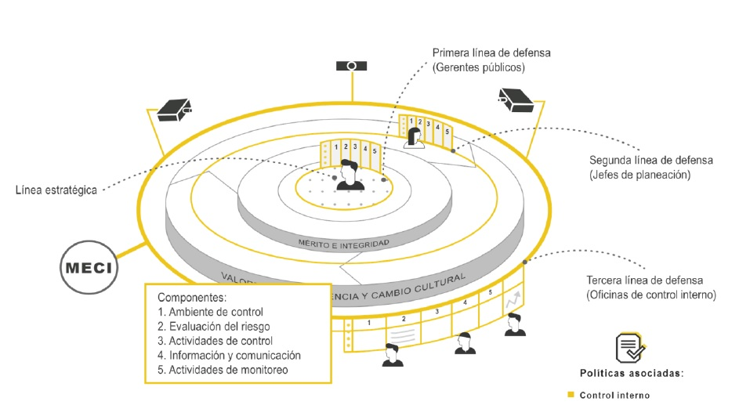
Implementación MIPG

Se creó la Institucionalidad del Modelo Integrado de Planeación y Gestión de acuerdo a lo previsto en el decreto 1499 de 2017 el Hospital San José de La Palma actualizo sus actos administrativos, creando así bajo resolución, El Comité Institución de Gestión y Desempeño, Se desarrollaron las Herramientas de Autodiagnóstico del MIPG, teniendo como base estas, y la evaluación FURAG II que sirve para Identificar la línea base de MIPG, se elaboró las Adecuaciones y ajustes para la completa y adecuada implementación de MIPG.
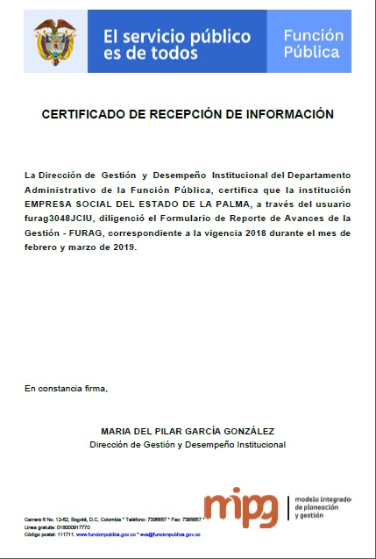
Fuente de Información Departamento Administrativo de la Función Pública (DAFP)
La ESE Hospital San José de La Palma en su esfuerzo y compromiso por el mejoramiento continuo y dar cumplimiento a los objetivo institucionales presenta la evaluación mediante el aplicativo Formulario Único de Reporte de Avances de la Gestión (FURAG II), de esta forma tener en cuenta los resultados obtenidos que sirvan como insumo para el monitoreo, evaluación y control de los resultados institucionales.
Dimensión de Control Interno
Ambiente de Control
La ESE Hospital San José de la Palma cuanta con su propio Código de Ética y Buen Gobierno institucional elaborado participativamente con los funcionarios de la ESE, adoptado mediante resolución e incorporado en el manual de inducción y reinducción, constantemente se socializa por medio de folletos a todos los funcionarios, actualmente se tiene planeado integrar dos valores del código institucional al Código de Integridad y realizar actividades para la adecuada aceptación y conocimiento a los funcionarios, para acercarnos a cumplir con los estándares de conducta del servidor publico
La ESE Hospital San José de La Palma, para la vigencia 2018 de acuerdo con lo estipulado en su decreto 612 del 4 de abril de 2018, elaboro e íntegro al plan de acción institucional, Plan Anual de Vacantes, Plan de Previsión de Recursos Humanos, Plan Estratégico de Talento Humano, Plan Institucional de Capacitación, Plan de Incentivos Institucional, Plan de Trabajo Anual en Seguridad y Salud en el Trabajo, Plan Institucional de Archivo-PINAR, Plan Anual de Adquisiciones, Plan Anticorrupción y de Atención al Ciudadano, Plan Estratégico de Tecnología de la Información y las Comunicaciones – PETI, Plan de Tratamiento de Riesgos de Seguridad y Privacidad de la Información, Plan de Seguridad y Privacidad de la Información, todos esto encaminado a orientar al direccionamiento estratégico y la planeación institucional.
- PROGRAMA DE CAPACITACION FORMACION DE COMPETENCIAS: Planear, Diseñar, Hacer, Auditar y Liderar el programa de capacitación formación de competencias de acuerdo con las necesidades identificadas en los funcionarios y en los procesos de la entidad, con el fin de mejorar el desarrollo de las actividades de los funcionarios para el beneficio de la gestión de la entidad.

- Plan Anticorrupción y de Atención al Ciudadano: Fortalecer los mecanismos de atención al ciudadano tendientes a fortalecer la cultura de la denuncia de actos corruptos, gestionando la totalidad de las denuncias que se reciban en el hospital, realizando para ello un análisis jurídico de las denuncias relacionadas con corrupción administrativa utilizando los medios disponibles para aclarar y documentar los hechos de la denuncia.
Establecer las estrategias de apoyo a la lucha contra la corrupción a desarrollar por el Hospital, permitiendo un escenario institucional adecuado para la adopción de actividades concretas en materia de lucha contra la corrupción que orienten la gestión hacia la eficiencia y la transparencia.
Definir la metodología a implementarla, de modo que permita Identificar los procesos o áreas más susceptibles o vulnerables frente a los riesgos de corrupción.
Definir los mecanismos de seguimiento y control a las estrategias, así como los estándares de medición, evaluación y rutas de reporte. Acompañar, capacitar e ilustrar a la ciudadanía para que ejerza en debida forma su derecho y deber social al control frente a la entidad.
Garantizar ejercicio del control social, generar condiciones de confianza y contribuir a las prácticas de participación ciudadana a través de los mecanismos de rendición social de cuentas de la gestión realizada.

- Plan de Acción en Salud – PAS: Documento que permite proyectar al interior de la ESE Hospital San José de La Palma, el accionar de la entidad orientado a la mejora en sus actividades misionales, plan que se desarrolla cada vigencia.

Plan Anual de Adquisiciones: Documento que permite aumentar la probabilidad de lograr mejores condiciones de competencia a través de la participación de un mayor número de operadores económicos interesados en los procesos de selección que se adelantaran en la ESE Hospital San José de La Palma durante el año fiscal, y que la entidad cuente con información suficiente para realizar compras coordinadas.

Plan de Desarrollo Institucional: Documento que describe el proceso mediante el cual la ESE Hospital San José de La Palma, obtiene, procesa y analiza información pertinente tanto de sus procesos, como de su entorno, con el fin de evaluar su situación actual y definir estrategias que le permitan direccionar sus acciones para anticiparse al futuro.

Plan General de Mantenimiento de Equipos Informáticos: Documento que permite adelantar procesos y protocolos de prevención y corrección en la ESE Hospital San José de La Palma aplicados a los equipos informáticos, tendientes a fortalecer la gestión y administración de los sistemas de información aplicados al accionar en salud de la entidad.

Plan de Seguridad y Privacidad de la Información: Documento que describe el proceso mediante el cual la ESE Hospital San José de La Palma, desarrolla acciones tendientes a fortalecer y mejorar los procesos referentes a la generación, administración, modificación y tenencia de la información manejada al interior y exterior, lo que le permite evaluar la situación actual y definir estrategias que le permitan direccionar acciones de mejora para mitigar los riesgo posibles.

Plan Estratégico de Tecnologías de la Información y la Comunicación: Documento que permite conocer los recursos TIC de la ESE Hospital San José de La Palma y que permite proyectar el accionar orientado al avance en comunicaciones y recursos tecnológicos.

Plan De Tratamiento De Riesgos De Seguridad Y Privacidad De La Información: Documento que describe el proceso mediante el cual la ESE Hospital San José de La Palma, desarrolla acciones tendientes a fortalecer y mejorar los procesos referentes a la generación, administración, modificación y tenencia de la información manejada al interior y exterior, lo que le permite evaluar la situación actual y definir estrategias que le permitan direccionar acciones de mejora para mitigar los riesgo posibles.

Plan Anual de Vacantes: El Plan Anual de Vacantes, es una herramienta que tiene como propósito estructurar y actualizar la información de los cargos vacantes existentes ya sean temporales - licencias, encargos, comisiones, ascenso, entre otras - o definitivas - aquellas que no cuentan con un empleado titular de carrera administrativa o de libre nombramiento y remoción -, con el fin de programar la provisión de estas vacantes en la vigencia siguiente o inmediata, una vez se genere, para que no afecte el servicio, siempre y cuando se disponga de la respectiva disponibilidad presupuestal.

Plan Estratégico de Talento Humano: El plan estratégico de Talento Humano busca determinar las acciones a seguir para el desarrollo de los planes, programas y proyectos que contribuyan a mejorar la calidad de vida de los servidores públicos y sus familias, generando sentido de pertenencia y que dicha motivación sea reflejado en un talento humano idóneo, sensible y comprometido con una cultura de servicio humanizado. La gestión del talento se enfoca en fomentar las capacidades, conocimientos, actitudes y valores orientados al cumplimiento de los objetivos estratégicos del Hospital y estableciendo una cultura basada en el crecimiento, productividad y desempeño, la cual se desarrolla en procesos de Ingreso, desarrollo y retiro.

Plan de previsión de Talento Humano: Determinar la disponibilidad de personal con el cual deba contar la E.S.E Hospital San José de la Palma en aras de cumplir a cabalidad con los objetivos estratégicos y fijar el horizonte de la entidad desde la planeación institucional.

Para la vigencia del 2018 se realizaron reuniones según su periodicidad de los diferentes comités institucionales y otras extraordinarias, que son gran ayuda para la alta dirección en proveer de información sobre el estado y funcionamiento de la ESE, otras herramienta utilizadas en la institución para informar a la alta dirección son evaluación y seguimiento del mapa de riesgos, auditorías externas por entes de control, la evaluación por medio del aplicativo FURAG II, informe de SIAU, evaluación de desempeño, informes pormenorizados, informe de austeridad al gasto, gestión presupuestal, informe de control interno contable, seguimiento al plan de acción y a planes de mejoramiento internos y externos.

Ejecución Presupuestal

Programación y Ejecución de Ingresos

La ejecución de ingresos se proyectó en $8.909 millones, con una participación de la venta de servicios de salud del 48% ($4.272 millones) y de aportes del Gobierno con el 38% ($3.395 millones), los recursos de capital con $789 millones aportan el 9% del total del presupuesto de ingresos mientras que la disponibilidad inicial se ubicó en $452 millones equivalente a un 5%.

Los recaudos se muestran satisfactorios toda vez que su ejecución llego a un total de $8.679 millones equivalente al 97.42% de lo presupuestado.

Programación y Ejecución de Gastos

Los gastos que conservan el equilibrio presupuestal del Hospital San José de la Palma, se presupuestaron en $8.909 millones, la mayor participación la lleva los gatos de funcionamiento con un 82.5% equivalente a $7.353 millones.

Los compromisos presupuestales alcanzaron el 88%, el menor porcentaje de ejecución se debió a la baja ejecución en los gastos de inversión con un éxito del 32%, los pagos alcanzaron el 100% frente a los valores comprometidos.

Gestión de los riesgos institucionales
En cuanto a elementos técnicos y administrativos que fortalezcan el sistema de control interno de las entidades y organismos del Estado. La ESE Hospital San José de La Palma ha realizado la implementación del Mapa de Riesgos Administrativo y creación del mapa de riesgos asistencial como mecanismo de fortalecimiento a la gestión y al sistema de Control Interno.

Este instrumento gerencial, relacionado con la Administración del Riesgo, se constituye en el componente que permite auto controlar aquellos eventos que pueden afectar el cumplimiento de los objetivos.

La Gerencia como responsable del Control Interno, liderando este proceso con la participación activa del Apoyo del control interno, consolidó la información de las diferentes dependencias, para actualizar el Mapa de riesgos por procesos e institucional.

Para llevar a cabo esta actividad, se utilizó la metodología establecida en la guía Administración del Riesgo elaborado por el Departamento Administrativo de la Función Pública: Política del Riesgo, análisis del contexto interno y externo, identificación del riesgo, análisis del riesgo, gráfica y ubicación del riesgo, valoración de controles, valoración del riesgo, seguimiento del riesgo, mapa de riesgo.

Riesgos de la ESE Hospital San José de La Palma

PROCESO | No. DE RIESGOS | NIVEL DE RIESGO
ALIMENTOS | 2 | Moderado y Alto
ALMACEN | 1 | Alto
ASEO | 1 | Extremo
AUDITORIA DE CUENTAS MEDICAS | 2 | Alto y Bajo
FACTURACIÓN | 3 | Alto, Alto y Extremo
PORTERIA | 2 | Extremo y Alto
PRESUPUESTO | 2 | Alto y Moderado
CONSULTA EXTERNA | 3 | Alto, alto, alto
FISIOTERAPIA | 1 | Alto
LABORATORIO | 2 | Alto y Moderado
PRECONSULTA | 2 | Extremo y alto
RADIOLOGIA E IMÁGENES DIAGNÓSTICAS | 2 | Bajo y alto
SIAU | 2 | Extremo y extremo
RGENCIAS | 3 | Alto, alto, alto
VACUNACIÓN | 1 | Alto
Total | 30

NIVEL DEL RIESGO | CANTIDAD
Bajo | 2
Moderado | 3
Alto | 18
Extremo | 6

Riesgos identificados 29
Riesgos materializados 1

De los 29 riesgos identificados en el proceso de administración del riesgo se ha evidenciado la materialización de uno de ellos, el cual ya se han tomado las medidas pertinentes y correspondientes para este riesgo materializado.

Actividades de Control
Planes de Acción Habilitación de la ESE Hospital San José de La Palma
Para la gestión del mejoramiento continuo de los procesos y procedimientos de la ESE, se actualizo el Manual del Sistema Integrado de Gestión de Calidad, se planteó y desarrollo un plan de acción acorde con el direccionamiento estratégico de la ESE Hospital San José de la Palma.
A continuación se presenta el Plan de Acción Habilitación de La ESE Hospital San José de La Palma y del Centro de Salud San Antonio de Yacopi.

Plan de Acción Habilitación ESE Hospital San José de La Palma

Información Oficina de Calidad
De 29 oportunidades de mejora del plan de acción de la ESE La ESE Hospital San José de La Palma 25 se encuentran cerradas y 4 de ellas están en proceso, para un cumplimiento del 86%.
Plan de Acción Habilitación Centro de Salud San Antonio de Yacopi

Información Oficina de Calidad
De las 29 oportunidades de mejoras del plan de acción del Centro de Salud San Antonio de Yacopi 19 se encuentran cerradas o cumplidas frente a 29 por completar o en desarrollo dando un margen de cumplimiento del 66%.

Desarrollo cumplimiento PAS 2018
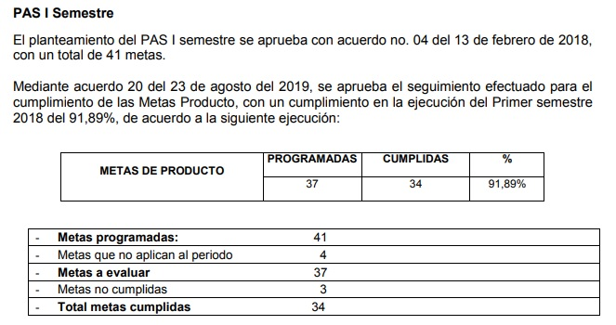 INFORMACION OFICINA PLANEACIÒN
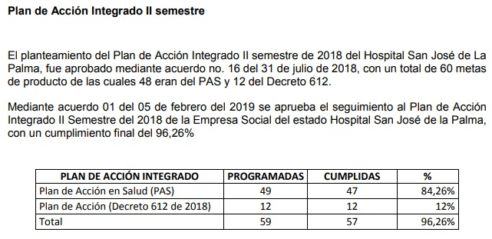
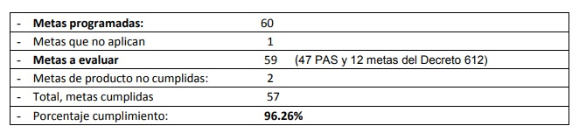
INFORMACION OFICINA PLANEACIÒN
Encuestas de satisfacción del usuario.

SEDE | Jul | Agos | Sept | Oct | Nov | Dic | Total
La Palma | 92 | 65 | 137 | 82 | 118 | 90 | 584
Yacopí | 76 | 48 | 101 | 78 | 72 | 81 | 456
 |  |  |  |  |  |  | 1.040
INFORMACION OFICINA SIAU
Para el segundo semestre se realizaron 1.040 encuestas de satisfacción al usuario de las cuales 584 se desarrollaron en el Hospital San José de La Palma, y 456 en el Centro de Salud San Antonio de Yacopi.

Resultados encuestas de satisfacción del usuario.
Mes | Encuestas Realizadas | Usuarios que respondieron muy buena o buena a la pregunta ¿Cómo calificaría su experiencia global de atención en los en los servicios de salud de su IPS | Porcentaje de Satisfacción
Enero | 56 | 52 | 94.6%
Febrero | 74 | 69 | 93.24%
Marzo | 79 | 75 | 94.93%
Abril | 86 | 83 | 96.5%
Mayo | 109 | 104 | 95.4%
Junio | 122 | 116 | 95.8 5
TOTAL | 526 | 499 | 94.8%

II SEMESTRE
Mes | Encuestas Realizadas | Usuarios que respondieron muy buena o buena a la pregunta ¿Cómo calificaría su experiencia global de atención en los en los servicios de salud de su IPS | Porcentaje de Satisfacción
Julio | 168 | 162 | 96.4%
Agosto | 113 | 107 | 94.6%
Septiembre | 238 | 234 | 98.8%
Octubre | 160 | 157 | 96.8%
Noviembre | 190 | 187 | 96.3%
Diciembre | 171 | 168 | 98.2%
TOTAL | 1040 | 1015 | 97.6%
INFORMACION OFICINA SIAU
PQRS:
Las PQRS que son radicadas en la E.S.E. ya sea en la oficina SIAU, por buzón de sugerencias o página web de la institución, se les realiza un seguimiento completo, desde su traslado al funcionario o área a la cual viene dirigida, hasta su respuesta que se le hace llegar al usuario por el medio que más se le facilite. Desde el mes de enero hasta el mes de diciembre se decepcionó 91 PQRSF clasificadas y relacionadas a continuación.
INFORMACION OFICINA SIAU

Clasificación PQRS:

INFORMACION OFICINA SIAU
Peticiones: 7
Quejas: 45
Reclamos: 10
Sugerencias: 3
Derechos de petición: 0
Felicitaciones: 26

INFORMACION OFICINA SIAU
Continuidad: 0
Oportunidad: 34
Pertinencia: 0
Accesibilidad: 20
Seguridad: 0
Humanización: 10
Felicitaciones: 27

De acuerdo al análisis, seguimiento de las encuestas de satisfacción, PQRS y visitas de la Secretaria de Salud del Departamento, se realizaron los planes de mejoramiento correspondiente, las actividades que integran el plan de mejoramiento de la Gestión SIAU fueron realizadas en un 100% para la vigencia 2018.

INFORMACION Y COMUNICACIÓN
Dentro de la planeación institucional, teniendo en cuenta la razón de la institución, sus objetivos estratégicos y dando cumplimiento con lo dictado den el decreto 612 del 4 de abril de 2018, La ESE Hospital San José de La Palma ha elaborado:

Plan Estratégico de Tecnología de la Información y las Comunicaciones – PETI, Plan de Seguridad y Privacidad de la Información y el Plan de Riesgo de Seguridad y Privacidad de la Información, los planes anteriormente nombrados se encuentran aprobados, socializados y publicados en la página web de la institución los cueles se vienen desarrollando según su contenido.

Se cuenta con un proceso de comunicación interna y externa de fácil acceso, oportuna y clara para todos los grupos de valor.

Comunicación Interna

PAYARTE: (Un espacio en la web para:
- Documentación Institucional
- FORMATE: Un espacio para capacitaciones a los funcionarios
- Un espacio para votar y escoger a funcionarios que se destacan en sus funciones con relación a los principios y valores de la institución.
- Un espacio para realizar encuestas.
Carteleras
Comités Institucionales
Encuestas de Satisfacción
PQRS
Se desarrolla socialización de los principios y valores a los funcionarios de la ESE Hospital San José de La Palma, esta actividad se desarrollando permanentemente por medio de entrega de folletos y en los computadores se tiene como papel tapiz.

Comunicación Externa

Carteleras
Página WEB
FACEBOOK
Twitter
Proceso de Audiencia Pública de Rendición de cuentas
Campañas de socialización

Se cuenta con oficina de atención al usuario con un funcionarios exclusivamente para atender a los usuario en el Hospital San José de La Palma y en el Centro de Salud San Antonio de Yacopi, cuenta con una línea de celular directa, cuenta con buzones de PQRS, que son abiertos semanalmente, cuenta con un proceso para realizar encuestas de satisfacción al usuario, cuenta con un espacio dentro de la página web para dejar las PQRS.

Monitoreo o supervisión continua
A continuación se relacionan las autoevaluaciones continuas, evaluaciones independientes que nos permiten determinar el avance en el logro de las metas institucionales.

Autoevaluaciones

- Se evaluaron y se realizó seguimiento a las actividades contempladas en el Plan de Acción de Salud PAS, para verificar el avance obtenido en cada periodo.

- Se realizó comité institucional de control interno donde se evaluó el avance y planteo la estrategia para seguir con la implementación del Modelo Integral de Gestión y Desempeño.

- Periódicamente se realiza reuniones de los comités institucionales donde se realiza seguimiento a temas estratégicos, misionales, de apoyo y evaluación y seguimiento.

- Periódicamente se realiza seguimiento a los riesgos y controles establecidos por parte de los líderes de procesos.

Evaluaciones Independientes

- Para el 2018 se recibió la visita de la Contraloría Departamental donde realizo auditoria Gubernamental con Enfoque Integral Modalidad Especial vigencia 2018, el cual genero su respectivo plan de mejoramiento.

- Desarrollo del Plan Anual de Auditoria Institucional

- Informe Pormenorizados de Control Interno

- Informe Austeridad en el Gasto

- Seguimiento al Plan de Mejoramiento suscrito con la Contraloría

- Seguimiento al Plan Anticorrupción y Atención al Ciudadano

- Seguimiento Mapa de Riesgos

- Seguimiento Plan de mejoramiento Secretaria de Salud Departamental

- Informe sobre la atención prestada por la entidad, por parte de las Oficinas de Quejas, Sugerencias y Reclamos.

- Informe Control Interno Contable.

- Informe Derechos de Autor Software

Conclusiones y Recomendaciones

Es de resaltar el esfuerzo por parte de la alta gerencia por dar cumplimiento a la implementación del Modelo Integral de Gestión y Desempeño.

Se destaca la labor realizada por los funcionarios de la ESE acompañados de la oficina de Planeación para dar cumplimiento con lo dictado en el decreto 612 de 2018.

Es de destacar el cumplimiento con lo plantado el plan de acción de habilitación, el desarrollo de los productos o actividades por parte de los funcionarios, el compromiso por la alta gerencia en busca del mejoramiento continuo y el seguimiento realizado.

Se recomienda dar cumplimiento con planteado en el Plan Anual de Auditorías Internas.

Es recomendable empezar con el desarrollo y actualización del Mapa de Riesgos, según la Guía para la administración del riesgo y el diseño de controles en entidades públicas 2018 desarrollada por el Departamento Administrativo de la Pública (DAFP).

________________________________
OSCAR ALBERTO SANCHEZ MUÑOZ
Gerente

Proyecto: Elizabeth Moreno Laguna – Profesional Especializado
Apoyo Control Interno

